**ZÁVĚREČNÁ ZPRÁVA STUDENTA Z ERASMUS PRAKTICKÉ STÁŽE**

**Základní údaje o studentovi:**

Jméno, příjmení: Matěj Dušek

Studijní obor: Učitelství pro střední školy – NJ / ZSV

Studijní cyklus, ročník studia: NMgr., 2. ročník

**Údaje o praktické stáži:**

Země pobytu, město: Německo, Mnichov

Název zahraniční organizace: Bayerischer Landtag (bavorský zemský sněm)

Pracovní náplň/pracovní pozice na stáži v zahraničí: asistování poslancům, seznamování se s činností parlamentu, poznávání organizací zaměřujících se na česko-bavorskou spolupráci

Akademický rok a semestr pobytu: 2024/2025, LS

Termín pobytu (od-do): 15.06.2025 – 15.08.2025

**Obecné informace:**

Jak jste se dozvěděl/a o programu Erasmus?

* KNJL přeposílala email z UK ohledně vypsání výběrového řízení na tuto stáž

Co Vás motivovalo vyjet do zahraničí na stáž?

* zajímám se o politiku a studuji němčinu, proto jsem chtěl prohloubit své vědomosti v těchto oblastech, navíc jsem chtěl získat nové zkušenosti z pracovního světa a kontakty pro budoucí povolání

**Informace o zahraniční organizaci, kde probíhala stáž:**

Jak/kde jste hledal/a zahraniční organizaci?

* jak jsem již výše psal, KNJL zaslala hromadný email s nabídkou stáže

Jakým způsobem jste stáž zajišťoval/a?

* přihlásil jsem se do výběrového řízení – prošel dvoukolovým procesem – vyplňoval formuláře z parlamentu – požádal o Erasmus+ stipendium na UHK

Jaké náležitosti zahraniční organizace po Vás před a po příjezdu vyžadovala?

* parlament mě o všem skvěle informoval – vyplnil jsem mnoho formulářů (se vším mi pomohli) – zařídil jsem si pojištění, koupil lístky na cestu

Co Vám zahraniční organizace na začátku pobytu zařídila, resp., bylo nutné platit nějaký poplatek?

* v rámci stáže jsem měl ubytování zařízené parlamentem, zařídil jsem si Flixbus a lítačku (D-Ticket), pojištění, vše ostatní vyřešil parlament

V jakém jazyce jste pracoval/a v zahraniční organizaci?

* pouze v němčině

Měl/a jste svého „mentora“ po celou dobu stáže?

* ano, asistentka pana ředitele byla skvělá a se vším mi vždy ochotně pomohla

Jaké činnosti jste v rámci stáže vykonával/a?

* Během stáže jsem se seznámil s fungováním orgánů Svobodného státu Bavorsko (zemský parlament, vláda, Ústavní soud) a s každodenní prací poslanců a jejich kanceláří. Doprovázel jsem poslance (např. Dr. Gerharda Hoppa, Jürgena Mistola) při jejich jednáních, pomáhal s přípravou podkladů, korespondencí, PR a organizací schůzek. Získal jsem přehled o činnosti výborů, plenárních zasedání i hlasování a o fungování poslaneckých kanceláří. Součástí programu byly také návštěvy dalších institucí a seznámení s mimoparlamentními aktéry, jako jsou politické nadace či Akademie pro politické vzdělávání v Tutzingu.

Byl/a jste začleněn/a mezi ostatními pracovníky?

* ano, každý den

Byl na Vás jako na zahraničního stážistu brán zvláštní ohled ze strany vedoucího, kolegů?

* ano, věděli, že tam jsem na pár týdnů, proto i mou práci přizpůsobovali na tento krátký časový úsek

Obdržel/a jste od zahraniční organizace nějakou odměnu/mzdu? Pokud ano, kolik?

* ano, ubytování bylo zdarma a dostal jsem jednorázově 300€

**Praktické otázky:**

Kde (v jakém typu zařízení) jste během praktické stáže bydlel/a?

* bydlel jsem v ubytování pro poslance – moderní pokoj, vlastní koupelna a kuchyň na patře – asi 5 minut chůzí od práce

Jak jste zařizoval/a ubytování? (asistence zahraniční instituce, sociální sítě, apod.)

* bylo zařízené od parlamentu

Jaké jsou možnosti stravování v místě pobytu?

* poslanecké kantýny, obchody i restaurace v okolí

Nabízí organizace stravování, např. v podnikové/školní kantýně? Pokud ano, jaká je průměrná cena za jídlo?

* ano, v kantýně stojí jídlo 5-9€

Jak jste se dopravoval/a do místa konání praktické stáže?

* pěšky nebo MHD

Máte nějaký tip na výhodnou jízdenku/letenku?

* určitě Deutschland-Ticket (stojí 58€ na měsíc a dá se s ní cestovat po celém Německu regionálními vlaky, metrem, tramvají...)

Jaké jsou možnosti dopravy v místě konání stáže?

* metro, tramvaj, autobusy, Uber, sdílená kola

Měl/a jste zkušenost s lékařským ošetřením v zahraničí?

* ne

Byly nějaké formality, které jste musel/a splnit po příjezdu do zahraničí? (př. hlášení na místním úřadu, apod.)

* ne, vše za mě zařídil parlament, já jen podepisoval papíry :D

Jaké byly možnosti aktivit mimo pracovní činnost v rámci stáže?

* ubytování se nachází v centru Mnichova, za ubytováním je obrovský park s řekou, kde se člověk v létě skvěle zchladí
* přímým vlakem se člověk z Mnichova dostane k alpským jezerům nebo do hor
* ve městě je mnoho památek a zajímavých podniků
* v Mnichově se zkrátka člověk nemůže nikdy nudit:)

**Finance:**

Jaká byla cena ubytování za měsíc, resp. celkem za pobyt? (vč. kauce, apod.)

* zadarmo

Kolik Vás stála doprava do/z místa pobytu?

* Flixbus Mnichov – Praha → celkem 2300 Kč
* 3x D-Ticket → celkem 174€

Kolik Vás stálo stravování (průměrně za měsíc, za pobyt)?

* asi 120€ za měsíc

Kolik Vás stály další aktivity?

* asi 80€ za měsíc, záleží, co chce člověk dělat

Do jaké míry Vám stačilo přidělené stipendium Erasmus? (v %)

* pokrylo všechny náklady

Jaké další zdroje jste využil/a na financování pobytu?

* nebylo potřeba

Byly nějaké aktivity hrazeny zahraniční organizací?

* aktivity, kde jsem byl v rámci stáže, byly vždy zaplacené parlamentem

**Uznání:**

Jakou formou probíhá uznání stáže?

* správně vyplněný Learning Agreement a na závěr podepsaná část „After mobility“ od zahraniční instituce

**Celkové hodnocení:**

Ohodnoťte přínos pobytu po odborné i osobní stránce?

* Stáž v Lanstagu byla velmi přínosná – získal jsem praktické zkušenosti z reálného pracovního prostředí, aktivně jsem využíval znalosti němčiny, lépe jsem pochopil německý, ale i český politický systém. Během různých akcí jsem se seznámil s významnými osobnostmi společenského života, například i s českými poslanci v rámci zasedání česko-německého výboru.

Prosím, uveďte klady pobytu?

* zkušenosti, zautomatizování si některých pracovních úkonů, každodenní konverzování v reálné němčině s rodilými mluvčími, získání sebevědomí pro práci v mezinárodním prostředí, bydlení v centru Mnichova, stáž je o prázdninách, takže člověk nepřijde o výuku na univerzitě

Prosím, uveďte zápory pobytu?

* nenapadá mě nic

Setkal/a jste se během pobytu s nějakými problémy?

* ne

Doporučil/a byste pobyt ostatním studentům?

* NAPROSTO – tato stáž je skvělá, protože se jedná o politickou instituci a člověk se dostane do velmi blízkého kontaktu s politiky, ale i osobami, které organizačně přispívají k vytváření zákonů. V rámci stáže jsem navštívil i několik organizací, které zprostředkovávají například výměnu česko-německých studentů v rámci školního roku (Tandem, Euregio-Egrensis, BTHA). Tato stáž je pro člověka se zájmem o společenské dění a politiku jako za odměnu.

Uvažujete o dalším pobytu v zahraničí, studijním či další praktické stáži?

* pravděpodobně ne, chci dodělat studium a věnovat se již kariéře

Máte nějaký tip pro ty, co ještě váhají vyjet na praktickou stáž?

* V zimním semestru jsem byl v Bavorsku na Erasmus, a proto mohu jednoduše obě mobily jen a jen doporučit. I přes počáteční strach z neznáma si člověk brzy uvědomí, že se není vůbec čeho bát a všichni jsou velmi nápomocní – jak UHK, zahraniční instituce, tak i normální lidé v cizí zemi. Člověk na to zkrátka není sám a k tomu získá ještě skvělé zkušenosti, které se mu budou hodit nejen pro obohacení vlastního života, ale i do životopisu:)

Uveďte své připomínky, návrhy na zlepšení programu Erasmus?

* nemám žádné připomínky, vše jde skvěle, paní Martínková má vše perfektně zorganizované a nejedná se ani o tolik byrokracie, v Německu je to mnohem horší:P

Stručně zhodnoťte pobyt, jeho přednosti, co Vás nejvíc zaujalo, co Vám to přineslo, doporučení pro následovníky?

* Jak jsem již zmiňoval, tuto stáž mohu opravdu jen doporučit. Člověk může prakticky využít vědomosti, které získá během svého studia a začne vidět pracovní realitu. Líbilo se mi, že jsem pracoval přímo s profíky na svém místě. Tím jsem si dokázal představit, jak vlastně taková práce poslance v běžné dny probíhá. Je skvělé se dostat do mezinárodního prostředí, kde člověk využije češtinu jen, když vysvětluje, že Biene Maja se v češtině jmenuje Včelka Mája:D. Díky tomu jsem si němčinu lépe ukotvil a bylo pro mě přirozenější ji využívat. Zkrátka, pokud narazíte na nějakou možnost vyrazit do zahraniční, i když to třeba nebude příležitost vašich snů, tak ji využijte, protože díky ní poznáte nejen cizí prostředí, ale i sami sebe.

**WEB**: <https://www.bayern.landtag.de/index/>

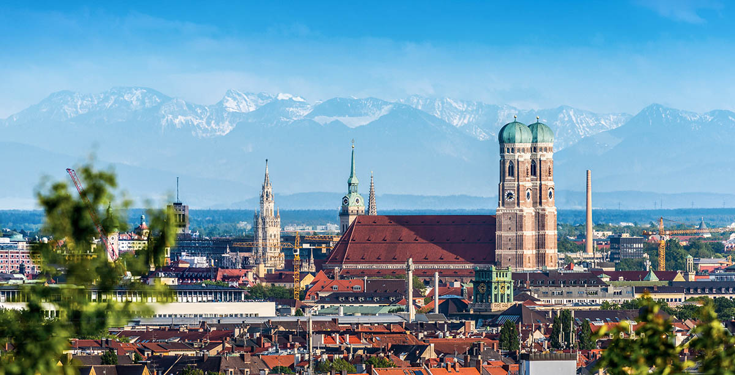**Mnichov je jen hodinu od Alp**

|  |  |
| --- | --- |
|  |  |
|  |  |
|  |  |
|  |  |
|  |  |
|  |  |
|  |  |

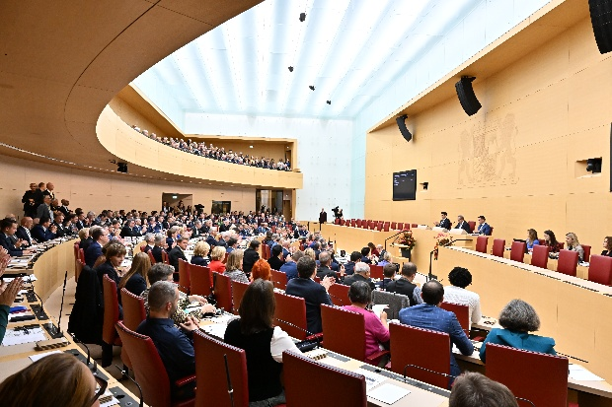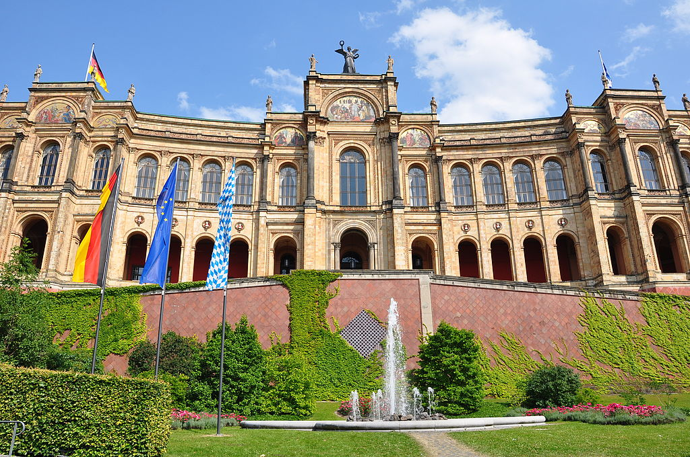**Bayerischer Landtag, Plenarsaal**